Бөлім |  | Салт-дәстүр және ауыз әдебиеті
Пәні: |  | Әдебиеттік оқу
Күні: |  | 4.03.2026 жыл
Педагогтің аты-жөні: |  | Жанахметова Ж.Б.
Сынып: 2 «Е» |  | Қатысқандар саны: Қатыспағандар саны:
Сабақтың тақырыбы |  | Қош келдің, Наурыз!
Оқу бағдарламасына сәйкес оқыту мақсаттары |  | 2.1.1.1 – мәтінді түсініп оқу және негізгі ойды анықтау  2.3.3.1 – мәтіннің мазмұны бойынша сұрақтар қою және жауап беру
Сабақтың мақсаты |  | Наурыз мерекесі туралы түсінік беріп, мәтін мазмұны бойынша сұрақтарға жауап беру;
Сабақ барысы
Сабақтың  кезеңі/уақыты | Мұғалімнің іс-әрекеті |  | Оқушының әрекеті | Бағалау | Ресурс  тар
Сабақтың басы | Ұйымдастыру кезеңі:  Психологиялық ахуал орнату.  Біздің күн «Осылай» басталады.  - Көңіл-күйлерің?  - Жүргенде?  - Жүгіргенде?  - Ұйықтағанда?  - Ойнағанда?  - Отырғанда?  Бүгінгі күнімізге-Сәттілік! |  | Оқушылар сабаққа назар аударады.  Балалар өлең жолдарын қимылмен, мимикамен келтіріп айтады.
Үй жұмысын тексеру  Сабаққа кіріспе  (3 мин)  Жаңа тақырыпты түсіндіру  11 мин  Топтық жұмыс | -Алдарында бағалау парағы жатыр соған әрқайсымыз берілген тапсырмаларды орындап бағалаймыз.  Өткенді қайталау  Тапсырма:  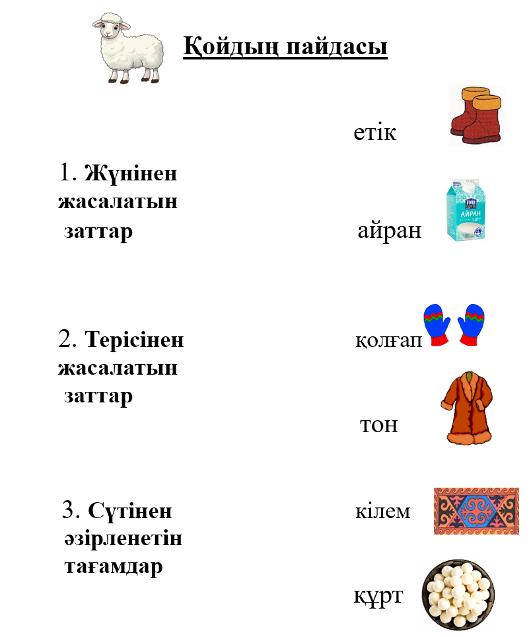  Миға шабуыл:  - Балалар, қазір жылдың қай мезгілі?  - Көктем мезгілі  - Көктем мезгілі несімен ерекшеленеді?  - Ауа райымен, табиғатымен,мерекелерімен  - Көктемде қандай мейрамдар бар?  - 8 наурыз, Наурыз мерекесі  - Оны неден байқадыңдар?  - Киіз үй, наурыз көже, т б  - Ендеше оқушылар бүгінгі сабағымыздың тақырыбы қалай болады?  - Наурыз  - Иа балалар дұрыс айтасыңдар!  - Бүгінгі сабағымыздың тақырыбы:  Қош келдің , Наурыз!  Біздің сабағымыздың мақсаты:  Наурыз мерекесі туралы түсінік беріп, мәтін мазмұны бойынша сұрақтарға жауап беру;  -Бейне жазбаға назар аударайық.  Енді барлығымыз оқулықты ашайық . Наурыз мерекесі туралы мәтінді оқимыз.  - Мәтінді дауыстап оқып беру.  (Мұғалім өзі оқиды.)  - Мәтінді тізбектете оқыту.  Әр топтан 1оқушыдан тізбектеп оқиды.  Сұрақ жауап:  - Ұлыстың ұлы күні дегенді қалай түсінесіңдер?  - Наурыз мейрамының басты асы не ? (Наурыз көже)  - Наурыз көже неше түрлі дәмнен жасалады?  - Наурыз мерекесі қалай тойланады?  - Бұл күні табиғатта қандай өзгеріс болады? (күн мен түн теңеледі)  - Наурыз мейрамында қандай ұлттық ойындар ойналады?(Қыз қуу, Көкпар, Арқан тартыс, Теңге ілу, Алтыбақан т,б.)  - Наурыз туралы қандай мақал-мәтел білесіңдер?((Ұлыс оң болсын, ақ мол болсын)  - Балалар қазір топпен жұмыс жасаймыз.  Топпен жұмыс:  І топ:  «Наурыз»  Наурыз тақырыбына постер жасау, қорғау.  ІІ топ:  Наурыз көже жасау.  Сұрақ:  - Балалар Наурыз мейрамының басты асы не ? (Наурыз көже)  - Наурыз көже неше түрлі дәмнен жасалады?  ІІІ топ:  Сұрақ:  - Бұл не? Дұрыс айтасыңдар, балалар! Бұл дастархан. Ал дастарханға қандай қазақтың ұлттық тағамдары қойылады?  “ Наурыз дастарханы”  ІY топ:  “Наурызда ойналатын ұлттық ойындар”  Мерекеде ойналатын ойын түрлерін атау, жапсыру.  Топты жасаған жұмысын қысқаша айту  Сергіту сәті.  (Қара жорға әнімен асықпен қимылдар жасау) |  |  | Дескриптор  2 балл жинау:  (Барлығы дұрыс-2 балл,  Қате болса-1балл)  Қойдың пайдасы туралы сәйкестендіру жүнінен, сүтінен, терісінен жасалатын заттарды сәйкестендіре алады.  Жарайсыңдар  Дескриптор  Балалар мәтінді оқиды.  Мәтін туралы түсінік алады.  Мәтін бойынша сұрақтарға жауап береді.  4 балл  Дискриптор  Топ: Наурыз мерекесі туралы мәлімет бере алады. Постерді қорғай алады.  Топ: Наурыз көжесіне қосылатын тағамдарды реттейді, құрамын анықтап, түсіндіріп береді.  Топ:  Ұлттық тағамдарды анықтайды, ұлттық тағамдарды дастарханда орналастырады.  Топ: Ұлттық ойын туралы мәліметтерді анықтайды, ретін тауып орналастырады. | Оқулық  54-56бет  Әдістемелік нұсқаулықтар, плакаттар, интерактивті тақта
Қорытынды  Кері байланыс | Сабақты қорытындылауда тест сұрақтары беріледі.  Жұптық жұмыс.  «Көршіңді тексер»  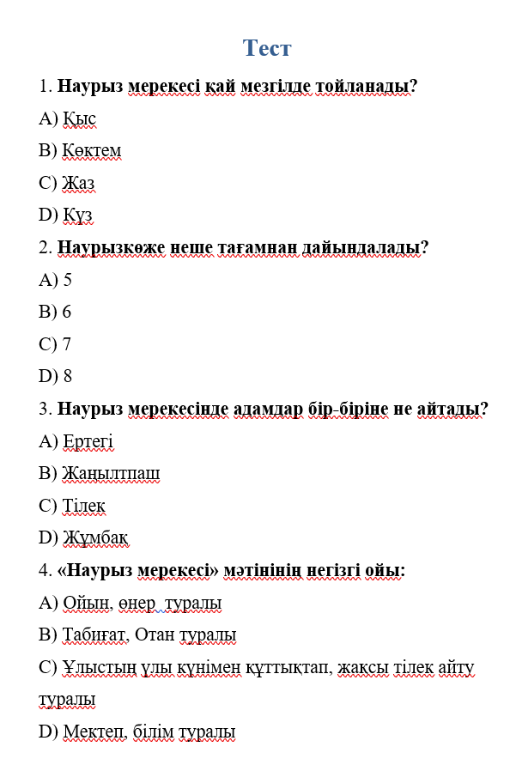  (Басындағы киіз үйге оралу,оқушыларға сұрақтар қою)  - Бүгін не білдік?  - Сендер үшін не жаңалық болды?  - Сабақта қандай қиындықтар туындады?  - Сабақ аяқталғанда көңіл-күйіміз қандай? |  | Оқушылар тест сұрақтарына жауап беріп оқушы парағына толтырады.  Оқушылар сұрақтарға жауап береді. | Дескриптор :  Тест тапсырмаларын орындайды.  4 балл | Тест  Киіз үй макет
Сабақтың соңы  Рефлексия  7 мин | Үйге тапсырма  40-42 бетті оқу мазмұндау  Рефлексия «Апамның құрты» |  |  | Мадақтау  Жарайсың!,  Керемет!  Жақсы!  Талпын!

